腾讯会议考生使用手册
- 登录腾讯会议网站主页https://meeting.tencent.com（如图1所示），点击下载中心，下载安装腾讯会议客户端（如图2所示），根据提示进行安装。

图1 腾讯会议主页
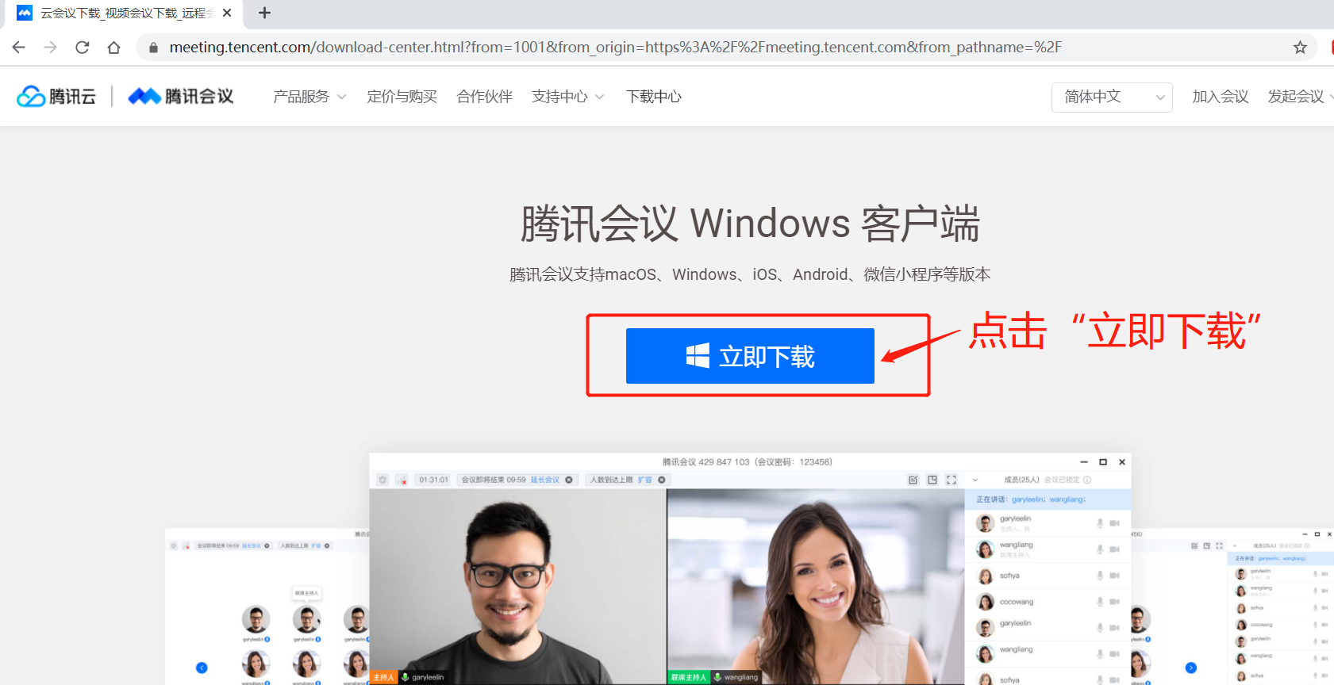
图2 腾讯会议下载中心页面

- 软件安装成功后，运行腾讯会议，点击“注册/登录”，新用户需要进行注册，注册后输入手机号码和密码进行登录，如图3所示。
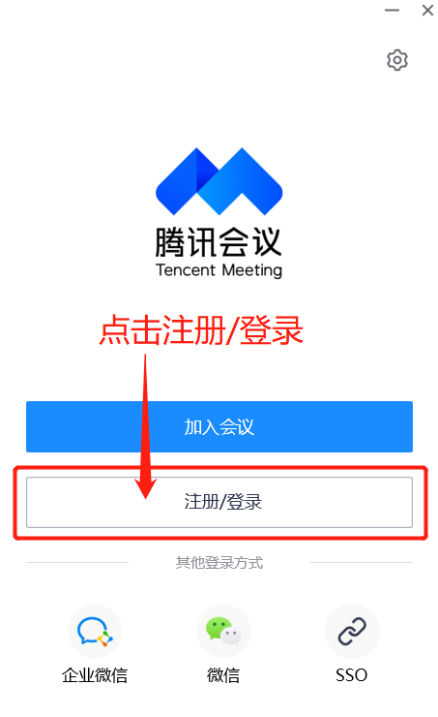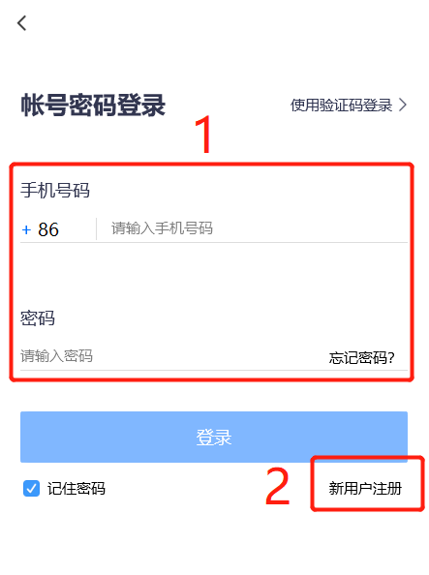
图3 腾讯会议注册登录界面

- 登录后，点击“加入会议”，输入面试老师提供的会议号以及考生姓名，勾选“自动连接音频”、“入会开启摄像头”，然后点击“加入会议”，如图4所示。
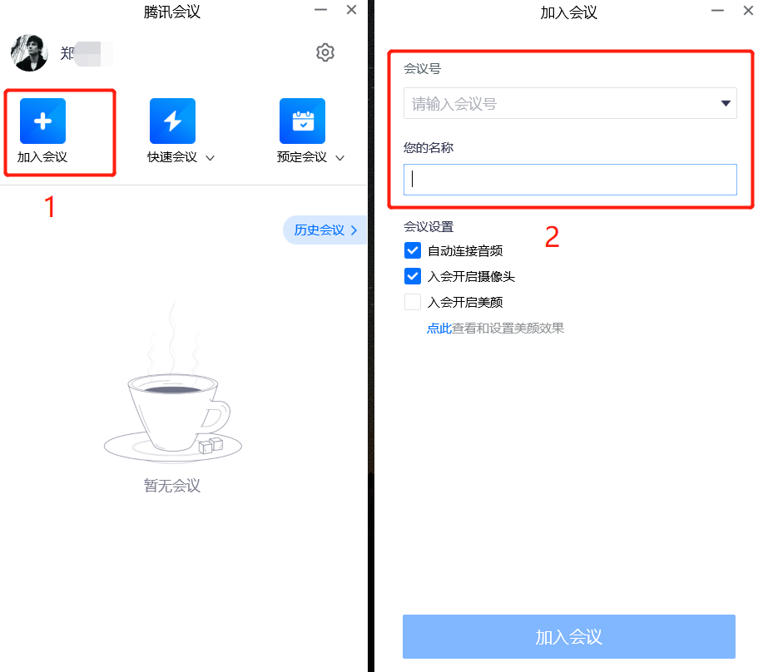
图4 加入会议界面
- 加入会议后，进入会议等待区，等待面试主持人邀请考生入会，如图5所示。
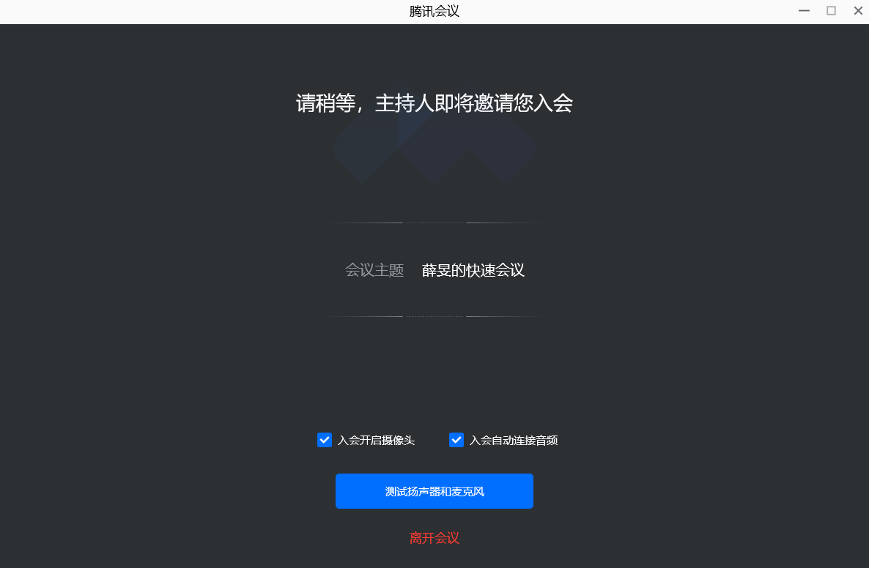
图5 加入会议后进入等待区界面

- 待面试主持人允许后，考生进入腾讯会议室界面，此时需要（1）观察网络连接是否正常；（2）点击软件右上角全屏按钮进入全屏模式；（3）保持语音和视频为打开状态，如图6所示。
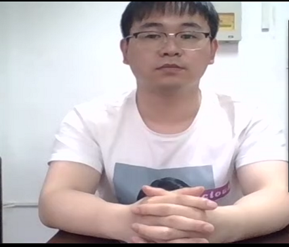
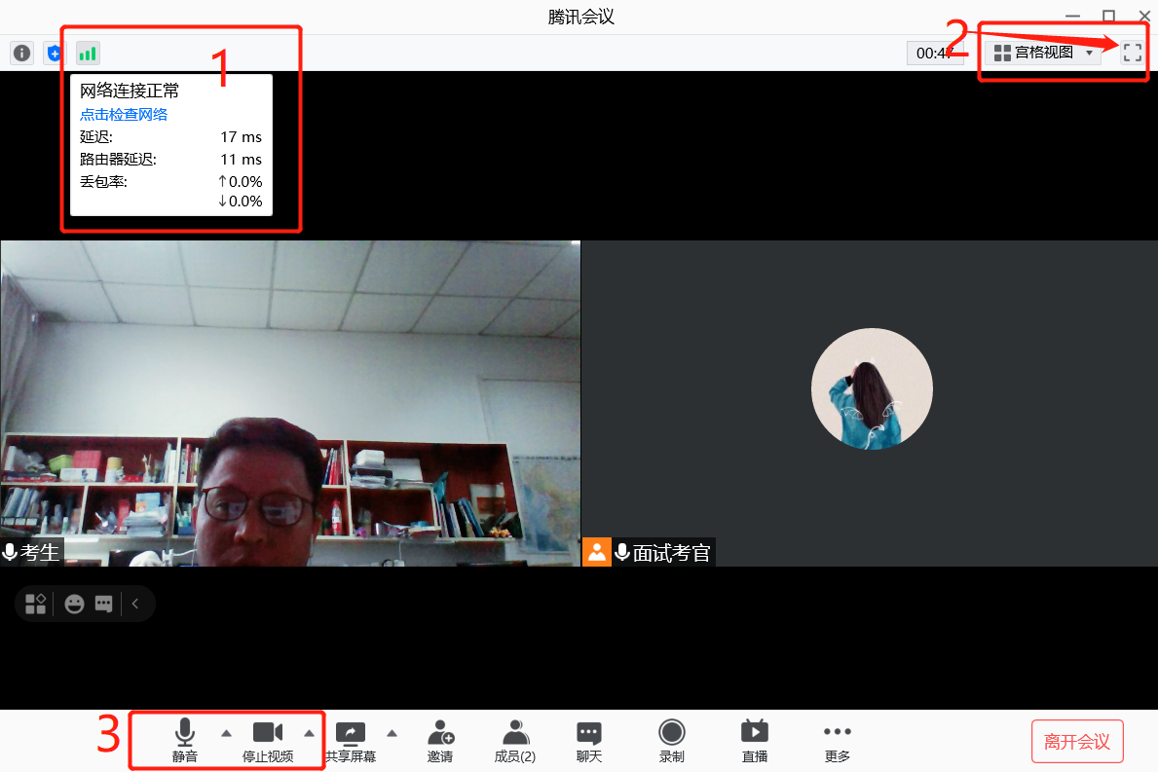
图6 视频会议界面
注意:腾讯会议为面试主机位，考生在腾讯会议视频中需保持双手置于桌面，不得过度修饰仪容，不得佩戴帽子、头饰、墨镜、口罩及耳饰等，头发不得遮挡耳朵、面部，不得使用虚拟背景。

